浙江省 嘉兴市

王店镇雨水管道健康检查
评估报告

百乐路

嘉兴市秀源疏浚有限公司
二〇一八年五月

编制单位：嘉兴市秀源疏浚有限公司

施工代表人： 余建平

项目负责人： 仲旭春

参 编 人员： 王俊杰
仲娟萍
居佳成
张家欢

目 录
1、背景 1
2、工程概况 1
3、检测设备简介 4
4、检测评估依据及评估结论 7
4.1评估与建议依据 7
4.2电视检测（CCTV）检测结果 7
5、意见与建议 8
6、检测管道缺陷图片剪辑 9
7、管道示意图 17

1、背景
由于城市化进程的加快，城市内涝日益严重，加上嘉兴市老城区管道建成时间较长，局部损坏严重，在这种情况下，2013年特大台风“菲特”，让嘉兴遭遇数十年未遇的洪灾，尤其是海宁、海盐等地，众多农田被淹，损失惨重。国务院办公厅发布2013年23号文件--《国务院办公厅关于做好城市排水防涝设施建设工作的通知》，要求各地力争用5年时间完成排水管网的雨污分流改造，用10年左右的时间建成较为完善的城市排水防涝工程体系，加快推进雨污分流管网改造与建设，加大资金投入。为推进我国城市排水防涝设施建设与技术发展提供了严重机遇。
因此，为了掌握排水管道现状情况，科学合理的安排城市下水管道养护改造工作，受嘉兴市梅里小城市开发建设有限公司委托，嘉兴市秀源疏浚有限公司（以下简称“我公司”）对王店镇百乐路道路雨水管道进行了CCTV检测，并以此为基础分析存在问题，提出改造建议。

2、工程概况
根据嘉兴市梅里小城市开发建设有限公司安排，本次检测管道为王店镇百乐路雨水管道，本次检测雨水管道总长度1308米，管径为DN150～DN1200。

表2-1 管线长度表

序号 | 管段 | 管材 | 管径mm | 检测长度（m） | 备注
 | Y31-Y32 | 混凝土管 | 1200 | 29 | 管道整体状况良好，无功能性和结构性损坏
 | Y32-Y37 | 混凝土管 | 1200 | 17 | 17米严重障碍物（横穿管）
 | Y37-Y38 | 混凝土管 | 1200 | 11 | 管道整体状况良好，无功能性和结构性损坏
 | Y38-Y41 | 混凝土管 | 1200 | 11 | 7米严重障碍物
 | Y41-Y44 | 混凝土管 | 1200 | 30 | 管道整体状况良好，无功能性和结构性损坏
 | Y44-Y45 | 混凝土管 | 1200 | 33 | 管道整体状况良好，无功能性和结构性损坏
 | Y45-Y48 | 混凝土管 | 1200 | 21 | 管道整体状况良好，无功能性和结构性损坏
 | Y48-Y51 | 混凝土管 | 1200 | 16 | 15米严重障碍物（横穿管）
 | Y52-Y51 | 混凝土管 | 1200 | 19 | 17米严重障碍物（横穿管）
 | Y52-Y53 | 混凝土管 | 800 | 28 | 管道整体状况良好，无功能性和结构性损坏
 | Y53-Y56 | 混凝土管 | 800 | 32 | 管道整体状况良好，无功能性和结构性损坏
 | Y56-Y57 | 混凝土管 | 800 | 24 | 管道整体状况良好，无功能性和结构性损坏
 | Y57-Y60 | 混凝土管 | 800 | 31 | 管道整体状况良好，无功能性和结构性损坏
 | Y60-Y62 | 混凝土管 | 600 | 34 | 26米严重障碍物
 | Y62-Y65 | 混凝土管 | 600 | 25 | 管道整体状况良好，无功能性和结构性损坏
 | Y65-Y68 | 混凝土管 | 600 | 18 | 管道整体状况良好，无功能性和结构性损坏
 | Y68-Y70 | 混凝土管 | 600 | 19 | 10米严重障碍物
 | Y70-Y73 | 混凝土管 | 600 | 7 | 管道整体状况良好，无功能性和结构性损坏
 | Y73-Y88 | 混凝土管 | 600 | 15 | 管道整体状况良好，无功能性和结构性损坏
 | Y1-Y2 | 混凝土管 | 300 | 9 | 10米严重障碍物
 | Y2-Y140 | 混凝土管 | 300 | 11 | 4米严重障碍物
 | Y138-Y5 | 混凝土管 | 600 | 11 | 6米严重洼水
 | Y138-Y137 | 混凝土管 | 300 | 3 | 覆盖
 | Y137-Y139 | 混凝土管 | 300 | 11 | 小管
 | Y137-Y135 | 混凝土管 | 300 | 12 | 管道整体状况良好，无功能性和结构性损坏
 | Y143-Y5 | 混凝土管 | 600 | 15 | 3米严重洼水
 | Y143-Y142 | 混凝土管 | 300 | 3 | 管道整体状况良好，无功能性和结构性损坏
 | Y142-Y141 | 混凝土管 | 300 | 18 | 管道整体状况良好，无功能性和结构性损坏
 | Y8-Y7 | 混凝土管 | 300 | 11 | 7米严重障碍物
 | Y11-Y6 | 混凝土管 | 300 | 4 | 3米中度障碍物
 | Y11-Y9 | 混凝土管 | 300 | 9 | 管道整体状况良好，无功能性和结构性损坏
 | Y12-Y10 | 混凝土管 | 300 | 4 | 管道整体状况良好，无功能性和结构性损坏
 | Y10-Y3 | 混凝土管 | 300 | 8 | 管道整体状况良好，无功能性和结构性损坏
 | Y12-Y13 | 混凝土管 | 300 | 10 | 管道整体状况良好，无功能性和结构性损坏
 | Y13-Y4 | 混凝土管 | 300 | 10 | 7米严重洼水
 | Y15-Y16 | 混凝土管 | 300 | 5 | 管道整体状况良好，无功能性和结构性损坏
 | Y18-Y19 | 混凝土管 | 300 | 4 | 管道整体状况良好，无功能性和结构性损坏
 | Y19-Y22 | 混凝土管 | 300 | 20 | 管道整体状况良好，无功能性和结构性损坏
 | Y18-Y20 | 混凝土管 | 300 | 16 | 11米严重洼水
 | Y20-Y21 | 混凝土管 | 300 | 16 | 管道整体状况良好，无功能性和结构性损坏
 | Y24-Y27 | 混凝土管 | 600 | 8 | 管口转弯
 | Y25-Y27 | 混凝土管 | 300 | 4 | 3米严重障碍物
 | Y25-Y26 | 混凝土管 | 300 | 7 | 管道整体状况良好，无功能性和结构性损坏
 | Y24-Y89 | 混凝土管 | 600 | 11 | 管道整体状况良好，无功能性和结构性损坏
 | Y89-Y93 | 混凝土管 | 300 | 4 | 管道整体状况良好，无功能性和结构性损坏
 | Y93-Y95 | 混凝土管 | 300 | 7 | 管道整体状况良好，无功能性和结构性损坏
 | Y89-Y90 | 混凝土管 | 200 | 23 | 管道整体状况良好，无功能性和结构性损坏
 | Y90-Y91 | 混凝土管 | 300 | 6 | 管道整体状况良好，无功能性和结构性损坏
 | Y90-Y92 | 双壁波纹管 | 200 | 21 | 管道整体状况良好，无功能性和结构性损坏
 | Y92-Y94 | 混凝土管 | 200 | 5 | 管道整体状况良好，无功能性和结构性损坏
 | Y28-Y97 | 混凝土管 | 300 | 10 | 管口转弯
 | Y97-Y96 | 混凝土管 | 300 | 2 | 管道整体状况良好，无功能性和结构性损坏
 | Y97-Y98 | 混凝土管 | 300 | 6 | 1米中度错位
 | Y99-Y28 | 双壁波纹管 | 600 | 10 | 6米严重洼水
 | Y99-Y100 | 混凝土管 | 200 | 7 | 管道整体状况良好，无功能性和结构性损坏
 | Y99-Y101 | 混凝土管 | 300 | 7 | 管道整体状况良好，无功能性和结构性损坏
 | Y101-Y102 | 混凝土管 | 300 | 7 | 管道整体状况良好，无功能性和结构性损坏
 | Y30-Y104 | 混凝土管 | 300 | 5 | 覆盖
 | Y30-Y103 | 混凝土管 | 300 | 18 | 8米严重破裂
 | Y31-Y107 | 混凝土管 | 600 | 8 | 管道整体状况良好，无功能性和结构性损坏
 | Y107-Y106 | 混凝土管 | 300 | 4 | 管道整体状况良好，无功能性和结构性损坏
 | Y105-Y106 | 混凝土管 | 300 | 12 | 管道整体状况良好，无功能性和结构性损坏
 | Y108-Y106 | 混凝土管 | 300 | 16 | 15米管道变径
 | Y31-Y110 | 混凝土管 | 600 | 11 | 管道整体状况良好，无功能性和结构性损坏
 | Y32-Y33 | 混凝土管 | 300 | 4 | 管道整体状况良好，无功能性和结构性损坏
 | Y33-Y34 | 混凝土管 | 300 | 10 | 管道整体状况良好，无功能性和结构性损坏
 | Y32-Y35 | 混凝土管 | 300 | 8 | 管道整体状况良好，无功能性和结构性损坏
 | Y35-Y36 | 混凝土管 | 300 | 14 | 管道整体状况良好，无功能性和结构性损坏
 | Y37-Y123 | 混凝土管 | 300 | 5 | 管道整体状况良好，无功能性和结构性损坏
 | Y123-Y122 | 混凝土管 | 300 | 8 | 管道整体状况良好，无功能性和结构性损坏
 | Y38-Y121 | 混凝土管 | 300 | 6 | 管道整体状况良好，无功能性和结构性损坏
 | Y38-Y39 | 混凝土管 | 300 | 9 | 管道整体状况良好，无功能性和结构性损坏
 | Y40-Y39 | 混凝土管 | 300 | 15 | 管道整体状况良好，无功能性和结构性损坏
 | Y39-Y42 | 混凝土管 | 300 | 15 | 管道整体状况良好，无功能性和结构性损坏
 | Y41-Y120 | 混凝土管 | 600 | 7 | 管道整体状况良好，无功能性和结构性损坏
 | Y120-Y43 | 混凝土管 | 300 | 4 | 管道整体状况良好，无功能性和结构性损坏
 | Y43-Y119 | 混凝土管 | 300 | 10 | 管道整体状况良好，无功能性和结构性损坏
 | Y41-Y115 | 混凝土管 | 600 | 11 | 管道整体状况良好，无功能性和结构性损坏
 | Y115-Y114 | 混凝土管 | 300 | 3 | 管道整体状况良好，无功能性和结构性损坏
 | Y114-Y116 | 混凝土管 | 300 | 13 | 管道整体状况良好，无功能性和结构性损坏
 | Y114-Y113 | 混凝土管 | 300 | 9 | 管道整体状况良好，无功能性和结构性损坏
 | Y113-Y112 | 混凝土管 | 300 | 5 | 管道整体状况良好，无功能性和结构性损坏
 | Y112-Y111 | 混凝土管 | 300 | 11 | 管道整体状况良好，无功能性和结构性损坏
 | Y118-Y44 | 混凝土管 | 300 | 6 | 管口严重障碍物
 | Y44-Y117 | 混凝土管 | 300 | 9 | 管道整体状况良好，无功能性和结构性损坏
 | Y45-Y46 | 混凝土管 | 300 | 6 | 管道整体状况良好，无功能性和结构性损坏
 | Y45-Y47 | 混凝土管 | 300 | 7 | 管道整体状况良好，无功能性和结构性损坏
 | Y48-Y49 | 混凝土管 | 300 | 3 | 管道整体状况良好，无功能性和结构性损坏
 | Y52-Y75 | 混凝土管 | 600 | 10 | 管道整体状况良好，无功能性和结构性损坏
 | Y52-Y74 | 混凝土管 | 600 | 10 | 管道整体状况良好，无功能性和结构性损坏
 | Y118-Y44 | 混凝土管 | 300 | 9 | 2米严重变形
 | Y53-Y54 | 混凝土管 | 300 | 6 | 管道整体状况良好，无功能性和结构性损坏
 | Y55-Y53 | 混凝土管 | 300 | 9 | 2米严重变形
 | Y56-Y76 | 混凝土管 | 600 | 14 | 管道整体状况良好，无功能性和结构性损坏
 | Y76-Y85 | 混凝土管 | 300 | 5 | 管道整体状况良好，无功能性和结构性损坏
 | Y76-Y84 | 混凝土管 | 300 | 11 | 管道整体状况良好，无功能性和结构性损坏
 | Y56-Y77 | 混凝土管 | 600 | 9 | 管道整体状况良好，无功能性和结构性损坏
 | Y77-Y86 | 混凝土管 | 300 | 12 | 2米管道转弯
 | Y77-Y87 | 混凝土管 | 300 | 24 | 管道整体状况良好，无功能性和结构性损坏
 | Y57-Y58 | 混凝土管 | 300 | 7 | 管道整体状况良好，无功能性和结构性损坏
 | Y57-Y59 | 混凝土管 | 300 | 10 | 管道整体状况良好，无功能性和结构性损坏
 | Y60-Y80 | 混凝土管 | 600 | 7 | 管道整体状况良好，无功能性和结构性损坏
 | Y80-Y83 | 混凝土管 | 300 | 4 | 管道整体状况良好，无功能性和结构性损坏
 | Y80-Y81 | 混凝土管 | 300 | 6 | 管道整体状况良好，无功能性和结构性损坏
 | Y81-Y82 | 双壁波纹管 | 300 | 5 | 5米严重障碍物，覆盖
 | Y60-Y61 | 混凝土管 | 300 | 8 | 管道整体状况良好，无功能性和结构性损坏
 | Y62-Y63 | 混凝土管 | 300 | 6 | 管道整体状况良好，无功能性和结构性损坏
 | Y62-Y64 | 混凝土管 | 300 | 8 | 管道整体状况良好，无功能性和结构性损坏
 | Y65-Y66 | 混凝土管 | 300 | 6 | 管道整体状况良好，无功能性和结构性损坏
 | Y65-Y67 | 混凝土管 | 300 | 8 | 管道整体状况良好，无功能性和结构性损坏
 | Y68-Y78 | 混凝土管 | 600 | 8 | 管道整体状况良好，无功能性和结构性损坏
 | Y78-Y79 | 混凝土管 | 300 | 2 | 管道整体状况良好，无功能性和结构性损坏
 | Y68-Y69 | 混凝土管 | 300 | 8 | 管道整体状况良好，无功能性和结构性损坏
 | Y70-Y72 | 混凝土管 | 300 | 8 | 管道整体状况良好，无功能性和结构性损坏
 | Y70-Y71 | 混凝土管 | 300 | 6 | 管道整体状况良好，无功能性和结构性损坏
 | Y133-Y134 | 双壁波纹管 | 150 | 10 | 管道整体状况良好，无功能性和结构性损坏
 | Y127-Y126 | 混凝土管 | 300 | 6 | 管道整体状况良好，无功能性和结构性损坏
 | Y127-Y132 | 混凝土管 | 300 | 6 | 3米管道变径
 | Y128-Y130 | 混凝土管 | 300 | 5 | 3米管道变径
 | Y125-Y124 | 混凝土管 | 300 | 4 | 管道整体状况良好，无功能性和结构性损坏
 | Y125-Y129 | 双壁波纹管 | 500 | 4 | 3米管道变径，覆盖
 |  | 合计 |  | 1308

3、检测设备简介
（1）、检测设备简介
1、本项目管道抽查设备为CCTV（深圳施罗德SINGA300）。
深圳施罗德 SINGA300 在同类设备中属高端产品。管道检测仪采用了各项先进的科学技术和高分辨率的彩色摄像系统，其可以通过控制台调整摄像头的高度、照明、 焦距和速度，同时可以操纵爬行器行进方向，绕过管道内的障碍物。如下图所示:
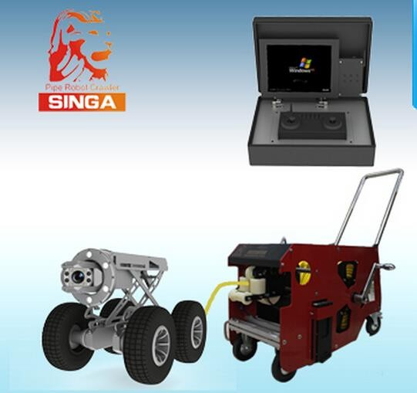

管道潜望镜检测是目前国际上用于管道状况检测最为快速和有效的手段之一。该设备配备强力照明光源和便携式电源，非常适合野外和移动工作场所。
2、本项目管道抽查设备为管道潜望镜：施罗德E30A。
管道潜望镜检测是目前国际上用于管道状况检测最为快速和有效的手段之一。该设备配备强力照明光源和便携式电源，非常适合野外和移动工作场所。
管道潜望镜采用伸缩杆将摄像机送到被检测管井，对各种复杂的管道情况进行视频判断。工作人员对控制系统进行镜头焦距、照明控制等操作，可通过监视器观察管道内实际情况并进行录像，以确定管道内的破坏程度、病害情况等，最终出具管道的检测报告，作为管道验收，养护投资的依据。如下图所示:

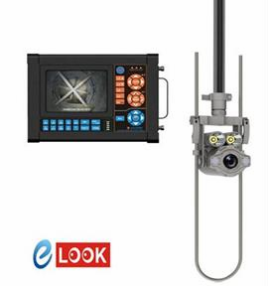（2）、作业流程示意图
收集资料
现场踏勘
封堵、抽水

清洗、吸污
CCTV进入管道实施检测
影像编辑、缺陷识别
编制报告

4、检测评估依据及评论结论

4.1、评估与建议依据
（1）、《排水管道电视和声纳检测评估技术规程（DB31/T444-2009）
上海市质量技术监督局 2009年11月
（2）、《给排水管道工程施工及验收规范》 （GB50268-2008）
（3）、《室外排水设计规范》（2014年版） （GB50014-2006）
（4）、《城市地下管线探测技术规程》 （CJJ61-2003）
（5）、《嘉兴市建委关于加强城市排水设施建设管理工作的通告》
嘉兴市城市规划建设管理委员会 2013年8月7日

4.2、电视检测（CCTV）检测结果
本次检测121段管道，按照《排水管道电视和声纳检测评估技术规程》（DB31/T444-2009），本次检测管道中存在1级缺陷的管段0段，存在2级缺陷的管道2段，存在3级缺陷的管段共19段， 4级缺陷的管段共0段，详见下表：

管道缺陷汇总表
统计数 级别  缺陷类别 | 1级（轻微） | 2级（中等） | 3级（严重） | 4级（重大）
统计数 级别  缺陷类别 | 管段个数 | 管段个数 | 管段个数 | 管段个数
PL(破裂) | 0 | 0 | 1 | 0
BX（变形） | 0 | 0 | 1 | 0
CW（错位） | 0 | 1 | 0 | 0
TJ（脱节） | 0 | 0 | 0 | 0
SL（渗漏） | 0 | 0 | 0 | 0
FS（腐蚀） | 0 | 0 | 0 | 0
JQ（胶圈脱落） | 0 | 0 | 0 | 0
AJ（支管暗接） | 0 | 0 | 0 | 0
QR(异物侵入) | 0 | 0 | 0 | 0
CJ（沉积） | 0 | 0 | 0 | 0
JG（结垢） | 0 | 0 | 0 | 0
ZW（障碍物） | 0 | 1 | 12 | 0
SG（树根） | 0 | 0 | 0 | 0
WS（洼水） | 0 | 0 | 5 | 0
BT（坝头） | 0 | 0 | 0 | 0
FZ（浮渣） | 0 | 0 | 0 | 0
CQ（残墙） | 0 | 0 | 0 | 0
注：本次共检测121段管段。“管段个数”代表存在某一缺陷类别对应的管段数目。

- 意见与建议
1、为改善王店镇百乐路雨水管道质量，业主单位应针对上述存在问题，尽快落实安排，实施整改，具体提出以下建议：

序号 | 问题情况 | 段数 | 具体管段 | 整改措施
1 | 严重破裂 | 1 | Y30-Y103 | 管道修复
2 | 严重变形 | 1 | Y55-Y53 | 管道修复
3 | 中度错位 | 1 | Y97-Y98 | 选择性修复
4 | 中度障碍物 | 1 | Y11-Y6 | 选择性修复
5 | 严重障碍物 | 12 | Y32-Y37、Y38-Y41、  Y48-Y51、Y52-Y51、  Y60-Y62、Y68-Y70、  Y1-Y2、Y2-Y140、  Y8-Y7、Y81-Y82、  Y25-Y27、Y118-Y44、 | 管道修复
6 | 严重洼水 | 5 | Y138-Y5、Y143-Y5、  Y13-Y4、Y18-Y20、  Y99-Y28、 | 管道修复

2、业主单位应制定养护计划，定期疏通、维护管道，确保排水系统
安全运行；对运行时间较长的管道实施改造更换。

6、检测管道缺陷图片剪辑

6.1
管段编号 | Y30-Y103 | 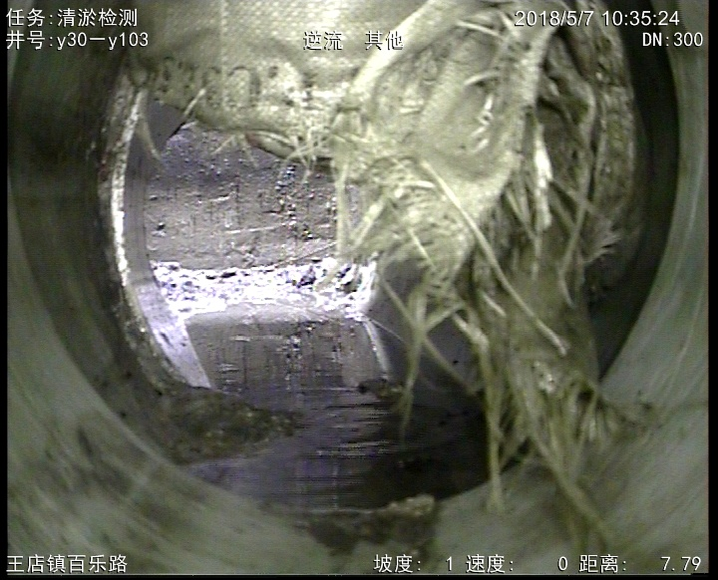
图片编号 | 1
缺陷名称 | PL
等级 | 3
距离 | 8米
时钟表示 | ——
管道严重破裂
6.2
管段编号 | Y55-Y53 | 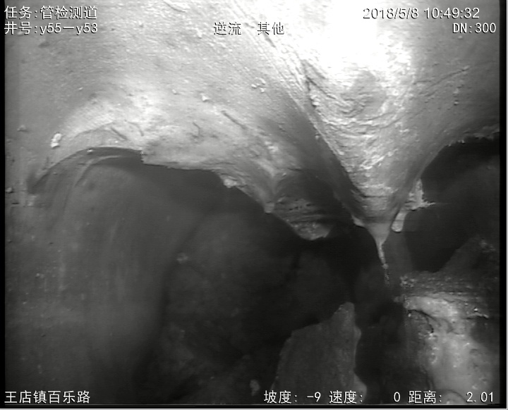
图片编号 | 2
缺陷名称 | BX
等级 | 3
距离 | 2米
时钟表示
管道严重变形
6.3
管段编号 | Y97-Y98 | 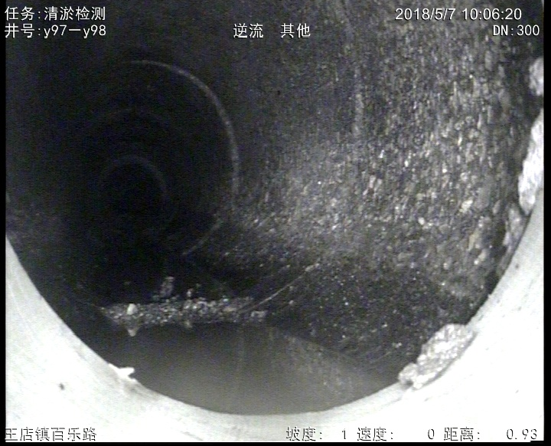
图片编号 | 3
缺陷名称 | CW
等级 | 2
距离 | 1米
时钟表示 | ——
管道1米中度错位
6.4
管段编号 | Y11-Y6 | 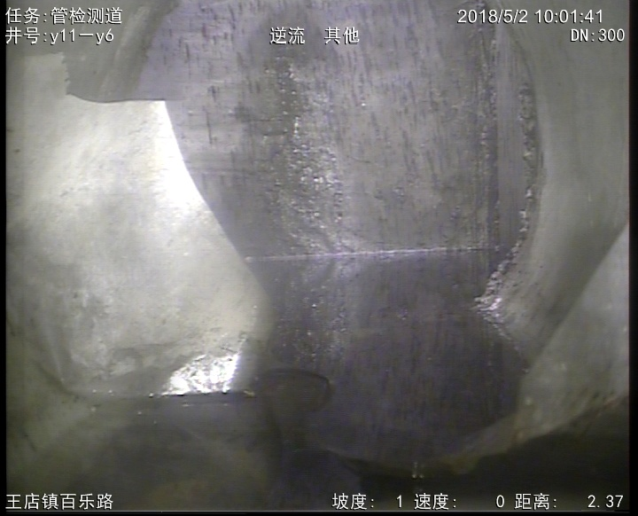
图片编号 | 4
缺陷名称 | ZW
等级 | 2
距离 | 3米
时钟表示 | ——
管道中度障碍物

6.5
管段编号 | Y32-Y37 | 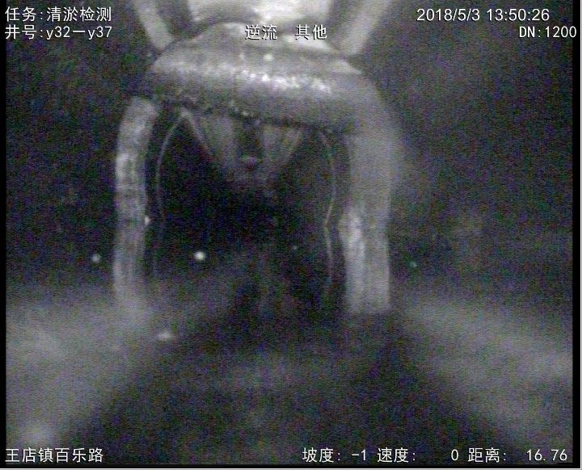
图片编号 | 5
缺陷名称 | ZW
等级 | 3
距离 | 17米
时钟表示 | ——
管道严重障碍物

6.6
管段编号 | Y38-Y41 | 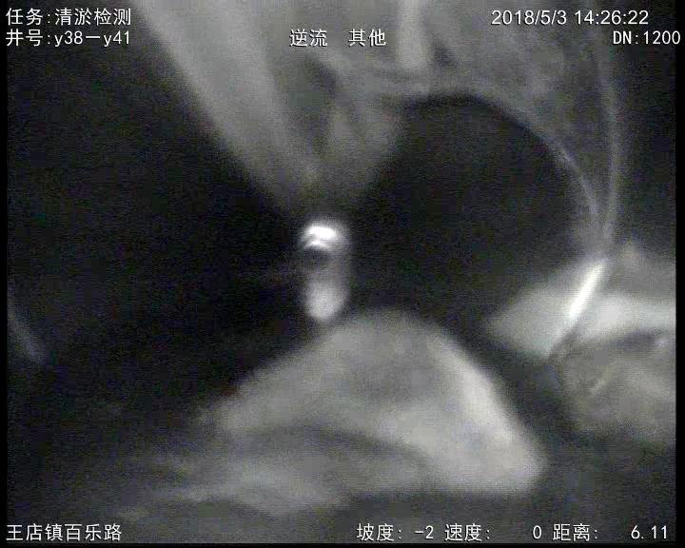
图片编号 | 6
缺陷名称 | ZW
等级 | 3
距离 | 7米
时钟表示 | ——
管道严重障碍物
6.7
管段编号 | Y48-Y51 | 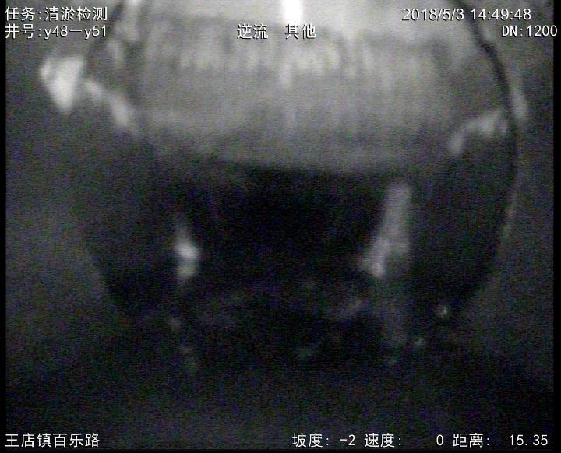
图片编号 | 7
缺陷名称 | ZW
等级 | 3
距离 | 15米
时钟表示 | ——
管道严重障碍物

6.8
管段编号 | Y52-Y51 | 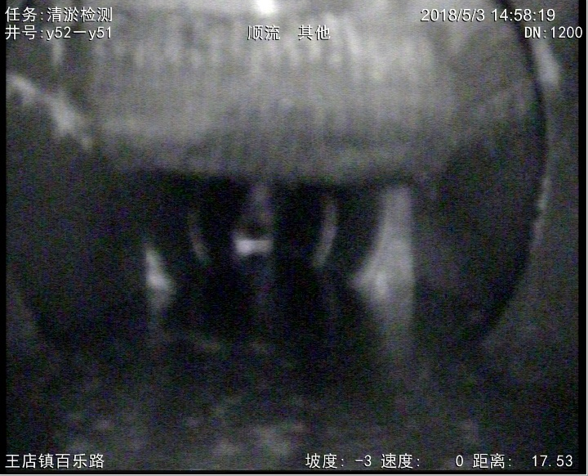
图片编号 | 8
缺陷名称 | ZW
等级 | 3
距离 | 17米
时钟表示 | ——
管道严重障碍物

6.9
管段编号 | Y60-Y62 | 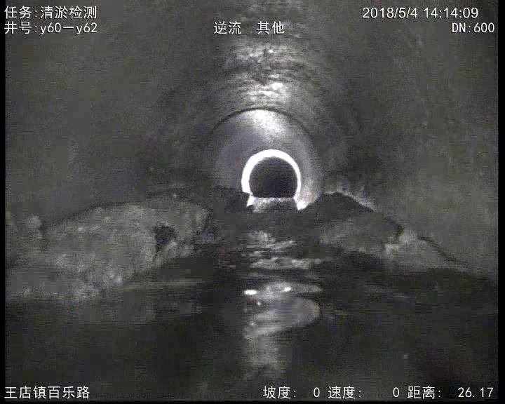
图片编号 | 9
缺陷名称 | ZW
等级 | 3
距离 | 26米
时钟表示 | ——
管道严重障碍物

6.10
管段编号 | Y68-Y70 | 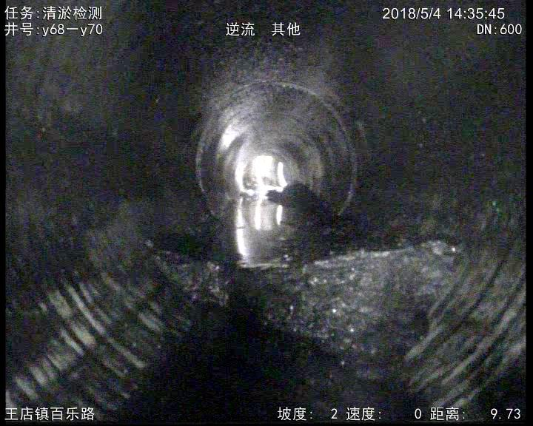
图片编号 | 10
缺陷名称 | ZW
等级 | 3
距离 | 10米
时钟表示 | ——
管道严重障碍物
6.11
管段编号 | Y1-Y2 | 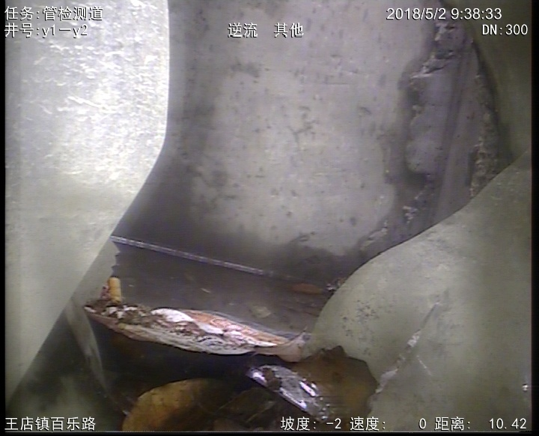
图片编号 | 11
缺陷名称 | ZW
等级 | 3
距离 | 10米
时钟表示 | ——
管道严重障碍物

6.12
管段编号 | Y2-Y140 | 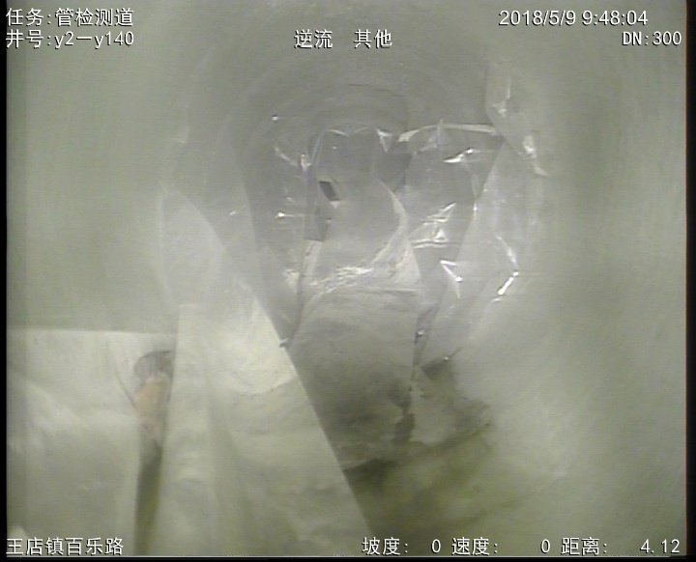
图片编号 | 12
缺陷名称 | ZW
等级 | 3
距离 | 4米
时钟表示 | ——
管道严重障碍物
6.13
管段编号 | Y8-Y7 | 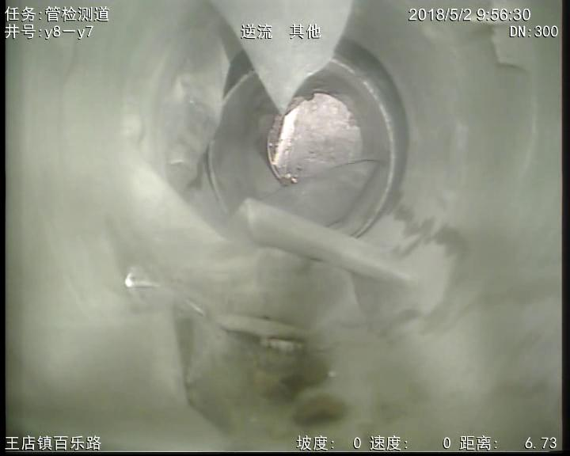
图片编号 | 13
缺陷名称 | ZW
等级 | 3
距离 | 7米
时钟表示 | ——
管道严重障碍物

6.14
管段编号 | Y81-Y82 | 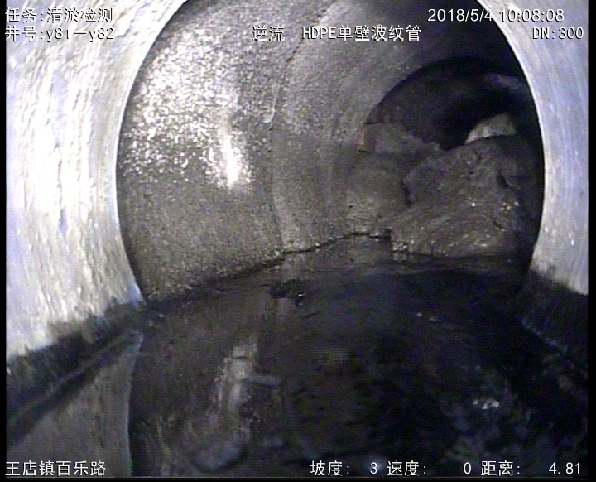
图片编号 | 14
缺陷名称 | ZW
等级 | 3
距离 | 5米
时钟表示 | ——
管道严重障碍物

6.15
管段编号 | Y25-Y27 | 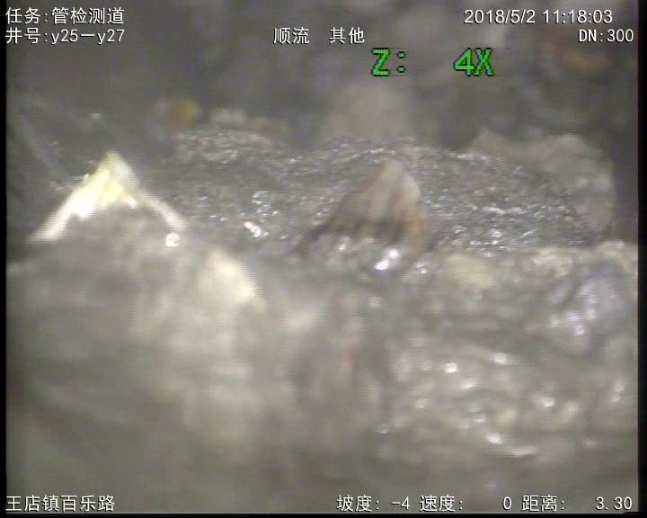
图片编号 | 15
缺陷名称 | ZW
等级 | 3
距离 | 3米
时钟表示 | ——
管道严重障碍物
6.16
管段编号 | Y118-Y44 | 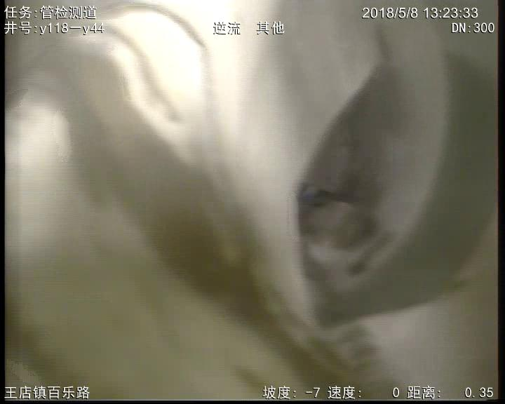
图片编号 | 16
缺陷名称 | ZW
等级 | 3
距离 | 0米
时钟表示 | ——
管道严重障碍物

6.17
管段编号 | Y138-Y5 | 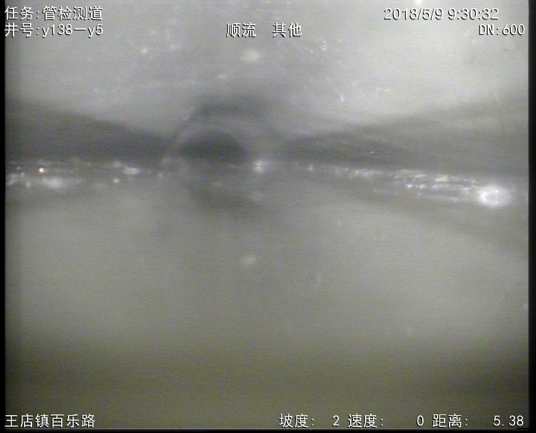
图片编号 | 17
缺陷名称 | WS
等级 | 3
距离 | 6米
时钟表示 | ——
管道严重洼水

6.18
管段编号 | Y143-Y5 | 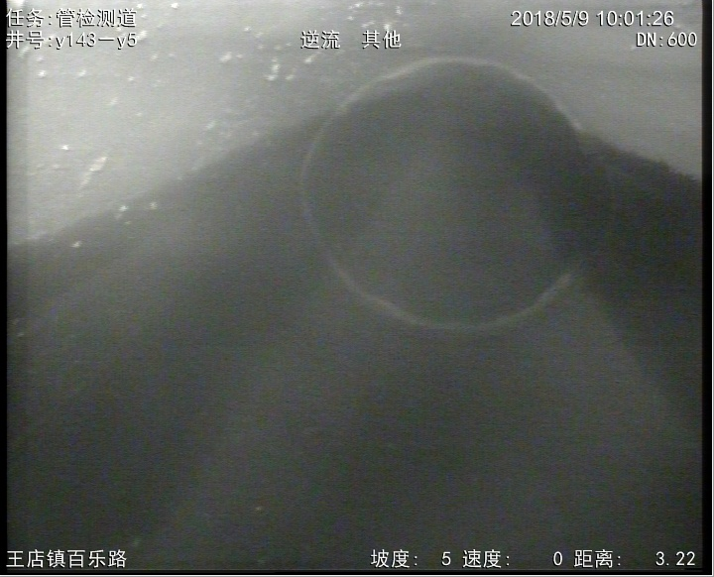
图片编号 | 18
缺陷名称 | WS
等级 | 3
距离 | 3米
时钟表示 | ——
管道严重洼水
6.19
管段编号 | Y13-Y4 | 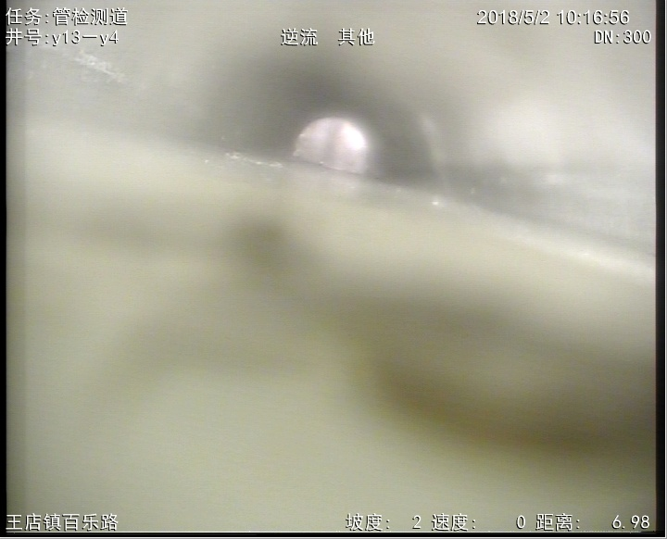
图片编号 | 19
缺陷名称 | WS
等级 | 3
距离 | 7米
时钟表示 | ——
管道严重洼水
6.20
管段编号 | Y18-Y20 | 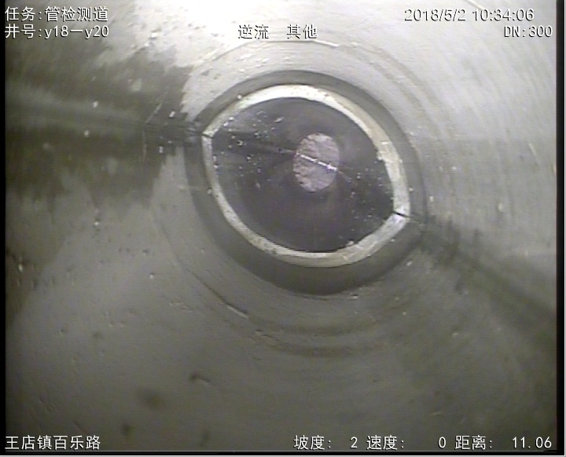
图片编号 | 20
缺陷名称 | WS
等级 | 3
距离 | 11米
时钟表示 | ——
管道严重洼水

6.21
管段编号 | Y99-Y28 | 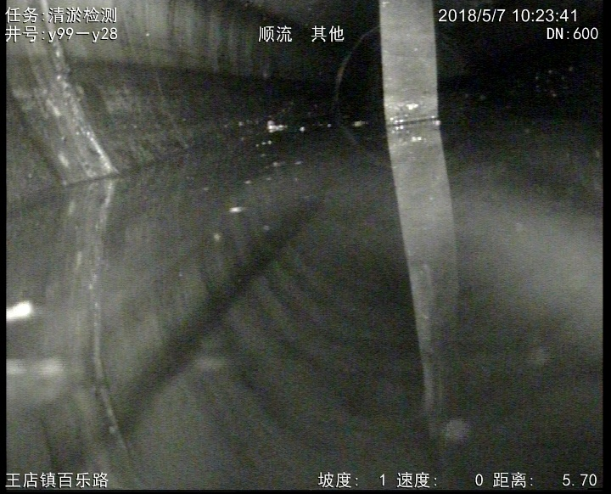
图片编号 | 21
缺陷名称 | WS
等级 | 3
距离 | 6米
时钟表示 | ——
管道严重洼水

王店镇百乐路雨水管道示意图（一）
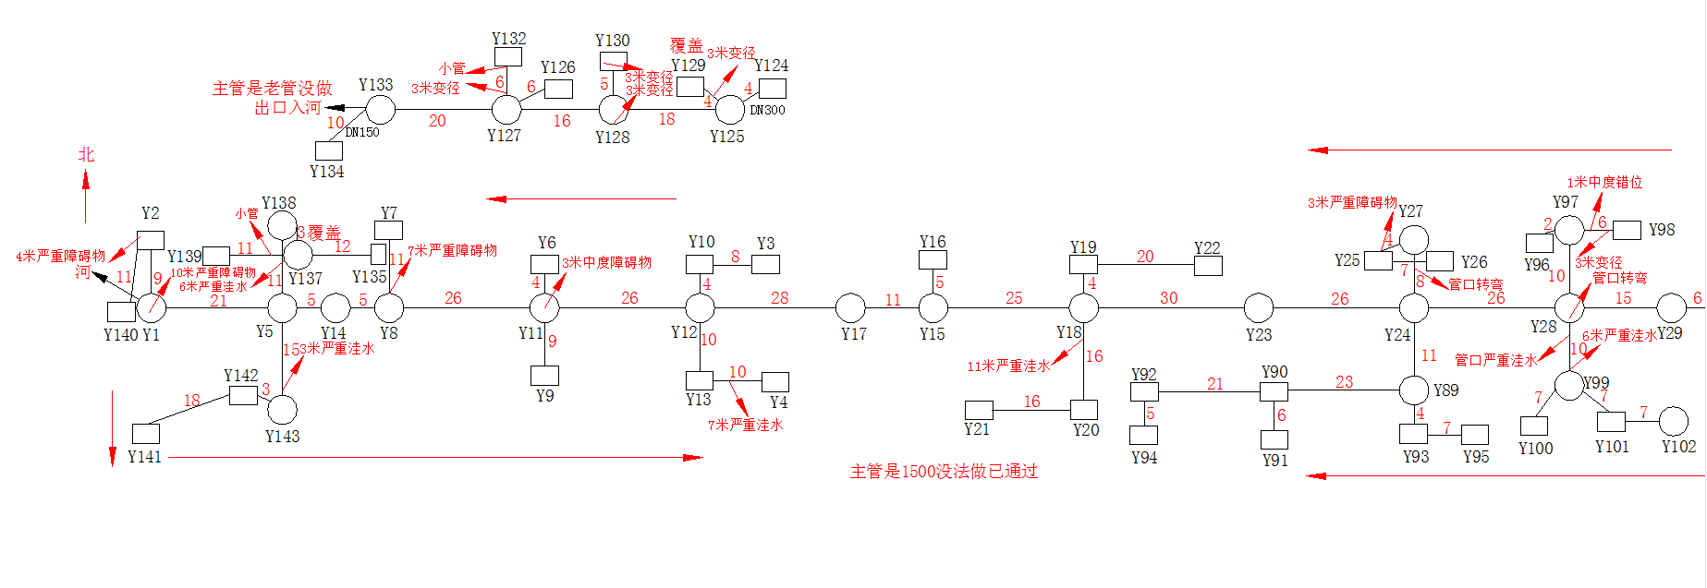

王店镇百乐路雨水管道示意图（二）
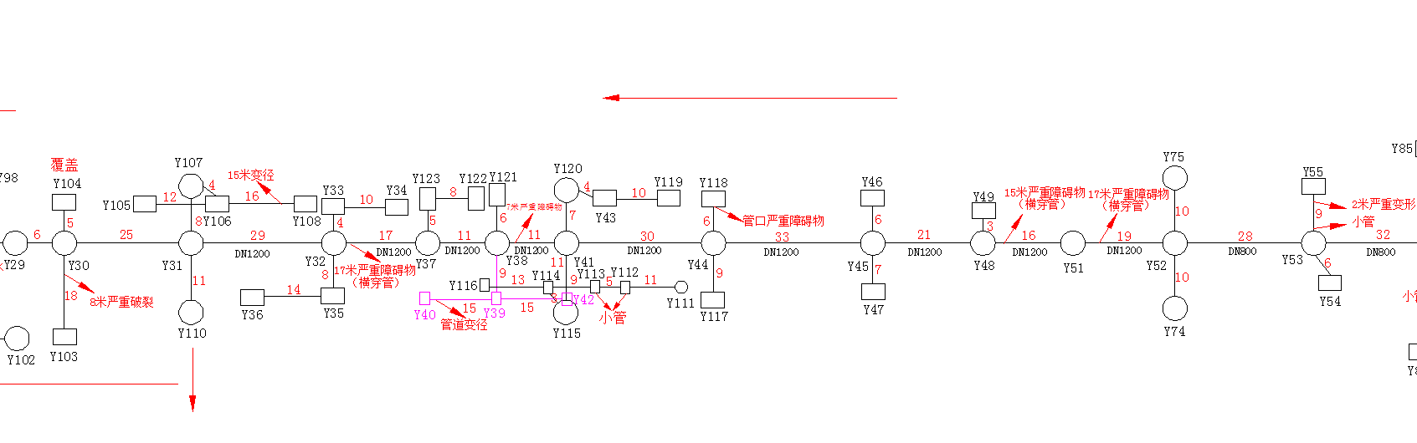

王店镇百乐路雨水管道示意图（三）

